114學年第二學期 APP程式設計
期末專案成果報告
構想企劃書

題目：食品成分分析APP

組員：C112151139 簡佑丞

日期：115年4月26日

動機與目的
現代社會中，加工食品充斥於日常飲食。雖然多數民眾具備看「營養標示」的習慣，但對於「成分表」上密密麻麻的化學名詞（如：人工甜味劑、防腐劑等等…化學物品）卻往往有看沒有懂。許多標榜低卡或無糖的食品，背後可能隱藏著高度加工的健康陷阱。
本專案旨在開發一款結合生成式AI，使用 Gemini-2.5-Flash結合手機App。期望透過「拍照即分析」的方式，讓 AI 擔任使用者的「個人隨身營養師」，不僅能快速辨識食品成分中的潛在風險與過敏原，更能提供客觀的健康評分，幫助使用者在購物當下做出更健康的選擇。

背景說明
近年來，健康意識抬頭，預防醫學與飲食管理成為熱門議題。然而，市面上的飲食紀錄 APP 多半僅著重於「熱量計算」與「三大營養素紀錄」，缺乏對「食品加工等級（如 NOVA 分類）」及「添加物安全性」的深度分析。 同時，大型語言模型（LLM）的視覺與邏輯推理能力已有突破性的發展。因此，本專案應用最新的多模態 AI 技術，解決一般大眾缺乏專業營養學知識的痛點，將晦澀難懂的成分表轉化為白話、易懂的健康指標。

系統架構

展示(Views):
- main.dart: 程式入口與全域深色主題配置。
- analyzer_page.dart: 主功能頁，負責處理使用者輸入、相機調用與分析按鈕邏輯。
- history_page.dart: 採用「極簡化」設計的歷史紀錄列表。
- history_detail_page.dart: 詳情查看頁，用於完整重現歷史分析報告。

組件(Widgets):
- result_card.dart: 系統最核心的 UI 組件。它負責將 AI 的複雜 JSON 數據轉化為營養概覽網格與 Markdown 專業報告。具備符號清洗功能，自動過濾 ** 符號並轉化為粗體。

服務(Service):
- ai_service.dart: 封裝了與 Gemini 2.5 Flash 的通訊。包含精密的 Prompt 工程（要求 Markdown 語法與雙換行排版）
- db_service.dart: 封裝 SQLite 操作，負責本地數據的存取。

模型層(Model):
- health_result.dart: 定義了數據結構。將 AI 的 JSON 輸出轉換為 Dart 物件，包含熱量、糖、鈉、脂肪、健康/危害理由等欄位。
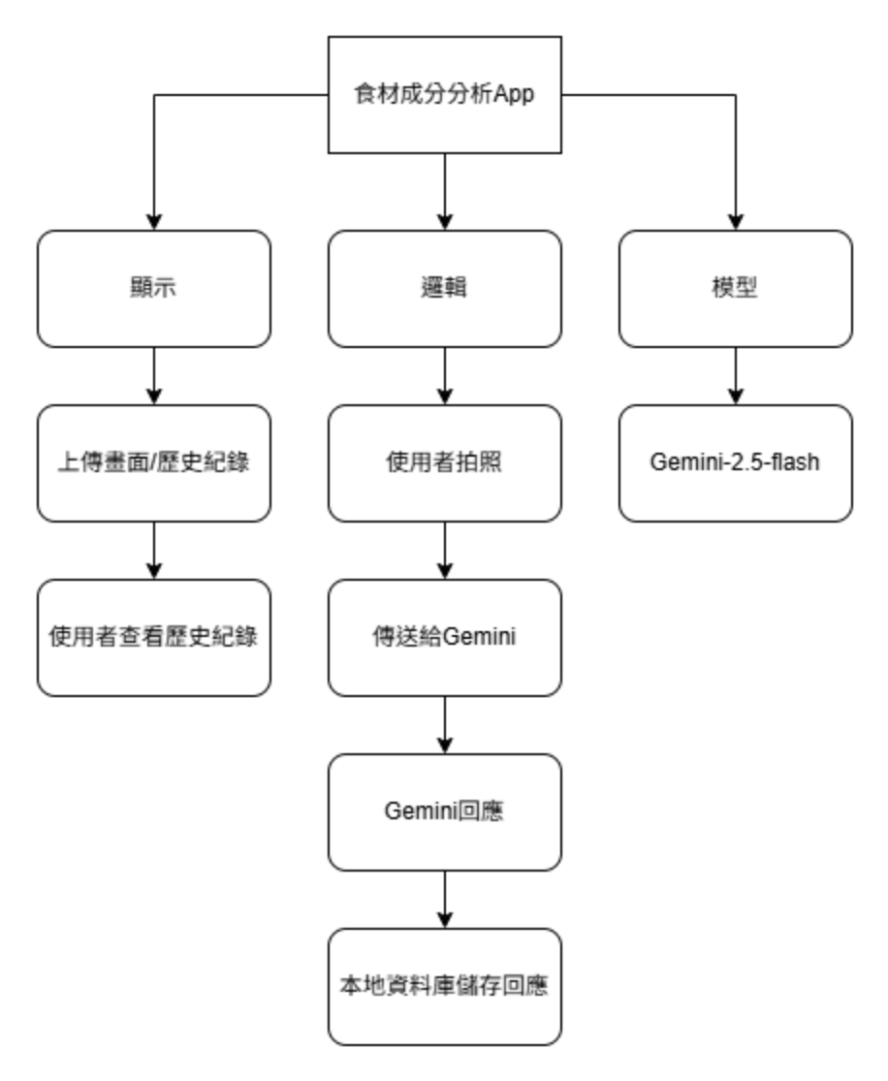

操作流程
流程圖說明
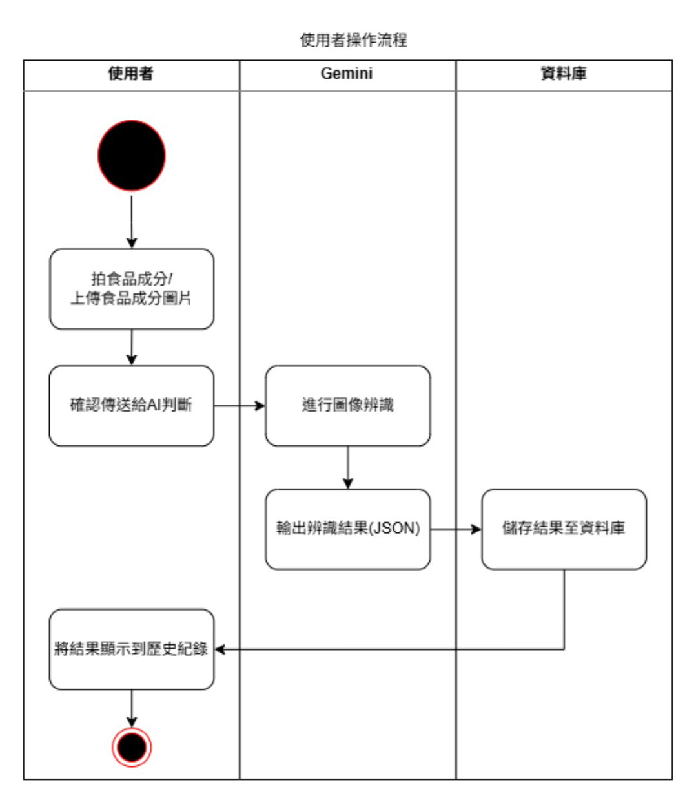

產品資訊輸入 (Input Information)：
使用者於首頁輸入目標產品名稱（例如：紅龍雞塊、義美全脂鮮乳）。此步驟能作為關鍵字提示，協助後端 AI 在處理影像時，進行更精準的成分數據比對與校準。

影像資料擷取 (Image Acquisition)：
提供兩種彈性的影像輸入方式，並保留無圖片分析的選項：
- 即時拍照：
啟動相機鏡頭，直接對準實體食品包裝的成分表進行拍攝。
- 相簿匯入：
從手機裝置內選擇已拍攝或下載好的照片。

預覽與確認 (Preview & Confirmation)：
系統載入圖片後，介面會即時顯示影像預覽圖。使用者可確認影像是否清晰，若上傳錯誤，可點擊右上角的「X」快速移除並重新選取。

啟動 AI 分析 (Trigger Analysis)：
資料準備就緒後，點擊畫面下方醒目的「開始 AI 分析」按鈕，發送至後端的 Google Gemini 2.5 Flash 雲端模型進行多模態推論。

結構化數據生成與查閱 (View Report)：
在極短的延遲時間內，系統會接收後端回傳的 JSON 結構化數據，並將其渲染為易於閱讀的 Markdown 格式報告。內容涵蓋：總體健康評分、天然與高風險成分標記、營養數值分析以及深度建議理由。

歷史紀錄歸檔 (History Archiving)：
單次分析結束後，該筆紀錄（含影像路徑與 JSON 分析結果）將自動寫入本地端的 SQLite 資料庫。使用者隨時可切換至「掃描紀錄」分頁，調閱過去所有分析過的食品項目，實現離線追蹤功能。

成果說明

結論

建議（類似專題之改進方向）

參考文獻

檔案連結
Github

組員分工
組員 | 介紹
簡佑丞 | 全部前後端設計

FoodLens AI MVP 完整擴充實作
以原 medium Flutter 期末專案為基礎的雲端、AI 與飲食分析升級
本擴充章節保留前述 medium 報告的原始內容與圖片，並在其後補充實際完成的 FoodLens AI Flutter App、Node.js API、Firebase 資料架構、Gemini 圖片分析與 Android Emulator 驗證。
1. 升級目標與系統定位
FoodLens AI 將原先的食品成分分析概念擴充為可長期記錄的飲食分析 App。使用者可以用 Email 註冊、上傳圖片、讓 AI 估算熱量與三大營養素，再依實際份量手動修正，最後寫入 Firestore。
層級 | 技術 | 主要責任
Android App | Flutter / Material 3 | 帳號、圖片選擇、營養編輯、紀錄與分析
身分與資料 | Firebase Auth / Firestore / Storage | Email 驗證、離線快取、使用者私有資料與圖片
API | Express 5 / Firebase Admin | 驗證 ID Token、檢查 Storage path 所有權、回傳固定 JSON
AI | Gemini 2.5 Flash / Gemma 4 fallback | 圖片食品辨識、熱量與營養估算
郵件 | Firebase verification / Nodemailer | 註冊驗證信與開發環境 SMTP 健康檢查

2. 已實作功能
• Email/Password 註冊、登入、登出，並在驗證 Email 前限制進入資料頁。
• 相機或圖庫選圖，上傳 Firebase Storage 後由受 Firebase ID Token 保護的 API 進行分析。
• AI 結果包含食品名、熱量、蛋白質、脂肪、碳水、信心度與備註，儲存前可修改。
• 依日期與餐別記錄，並加入餐點花費，可從詳細頁修改或刪除。
• 今日熱量、三大營養素、花費、七日概覽與下一餐建議。
• Firestore Android 本機持久快取：離線時可讀取已快取資料，寫入會在聯網後自動同步。
• 設定頁顯示帳號、API 主機、同步說明、隱私邊界與可儲存至使用者子集合的意見表單。

3. Android Emulator 實際執行畫面
以 Pixel 9 Pro XL AVD（1344×2992）安裝 x86_64 release APK，並使用 ADB UI tree 定位操作。下列截圖皆為實際 Emulator 畫面，不是設計稿。
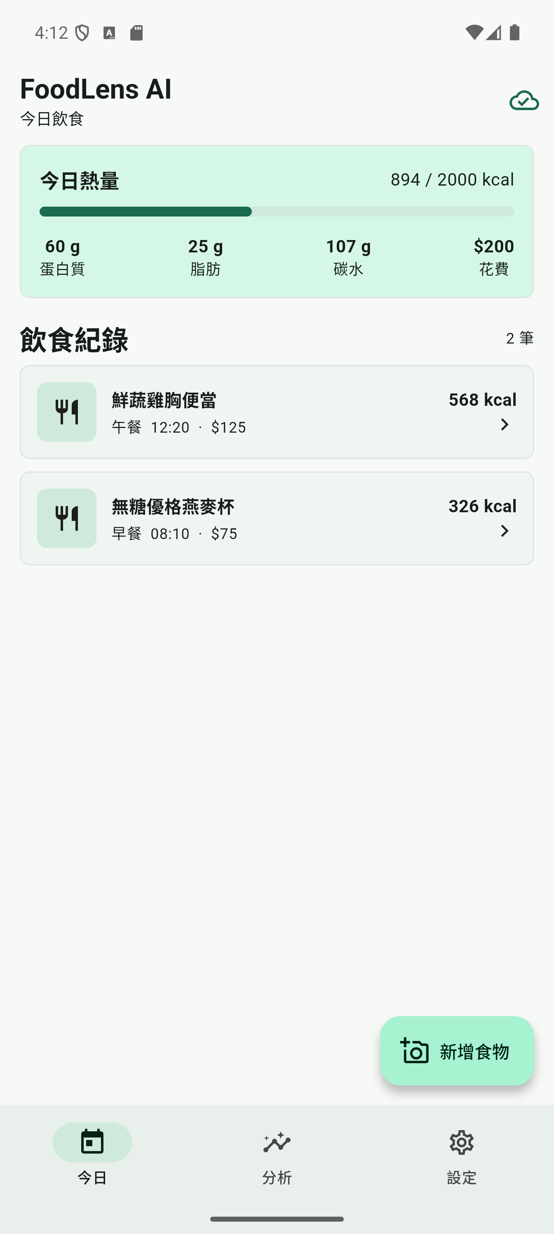 | 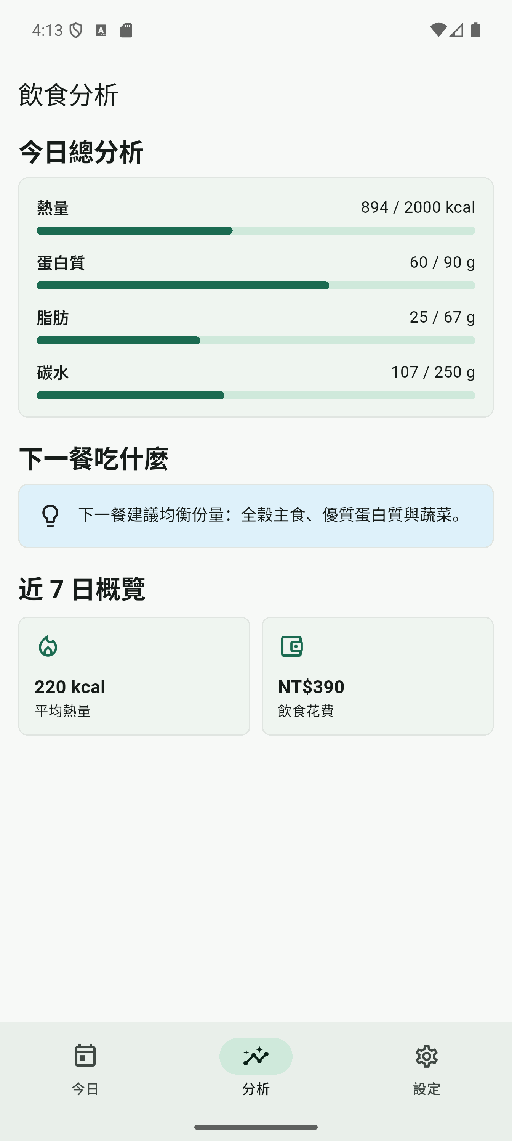
圖 1 今日熱量、營養與記帳首頁 | 圖 2 飲食總分析與下一餐建議

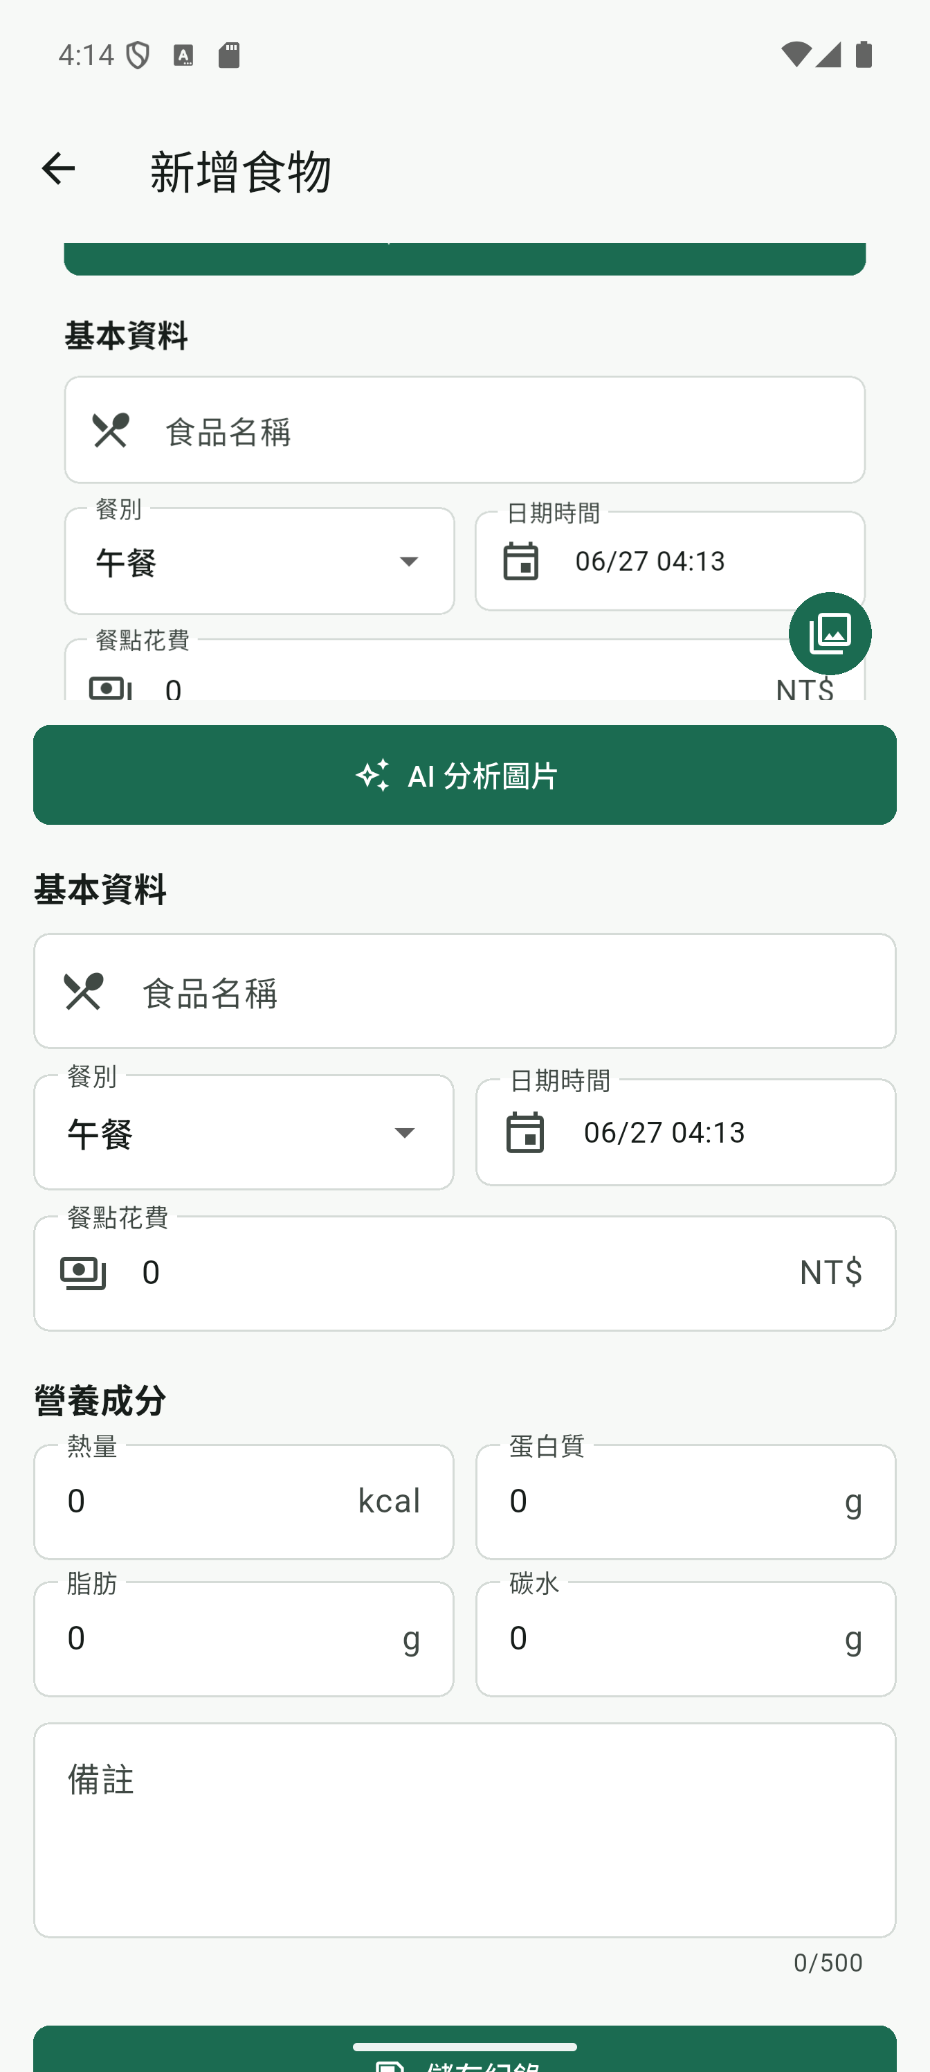 | 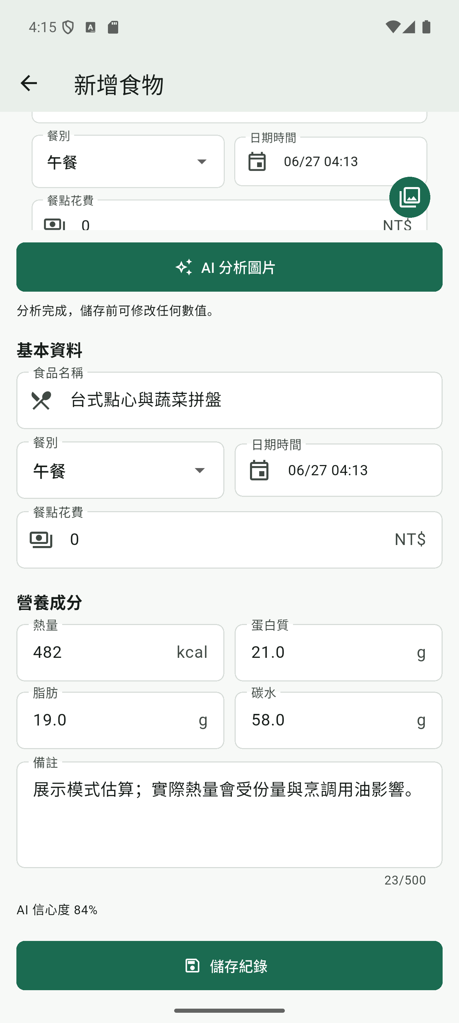
圖 3 從 Android Photo Picker 選擇圖片 | 圖 4 AI 結果可手動修改後儲存

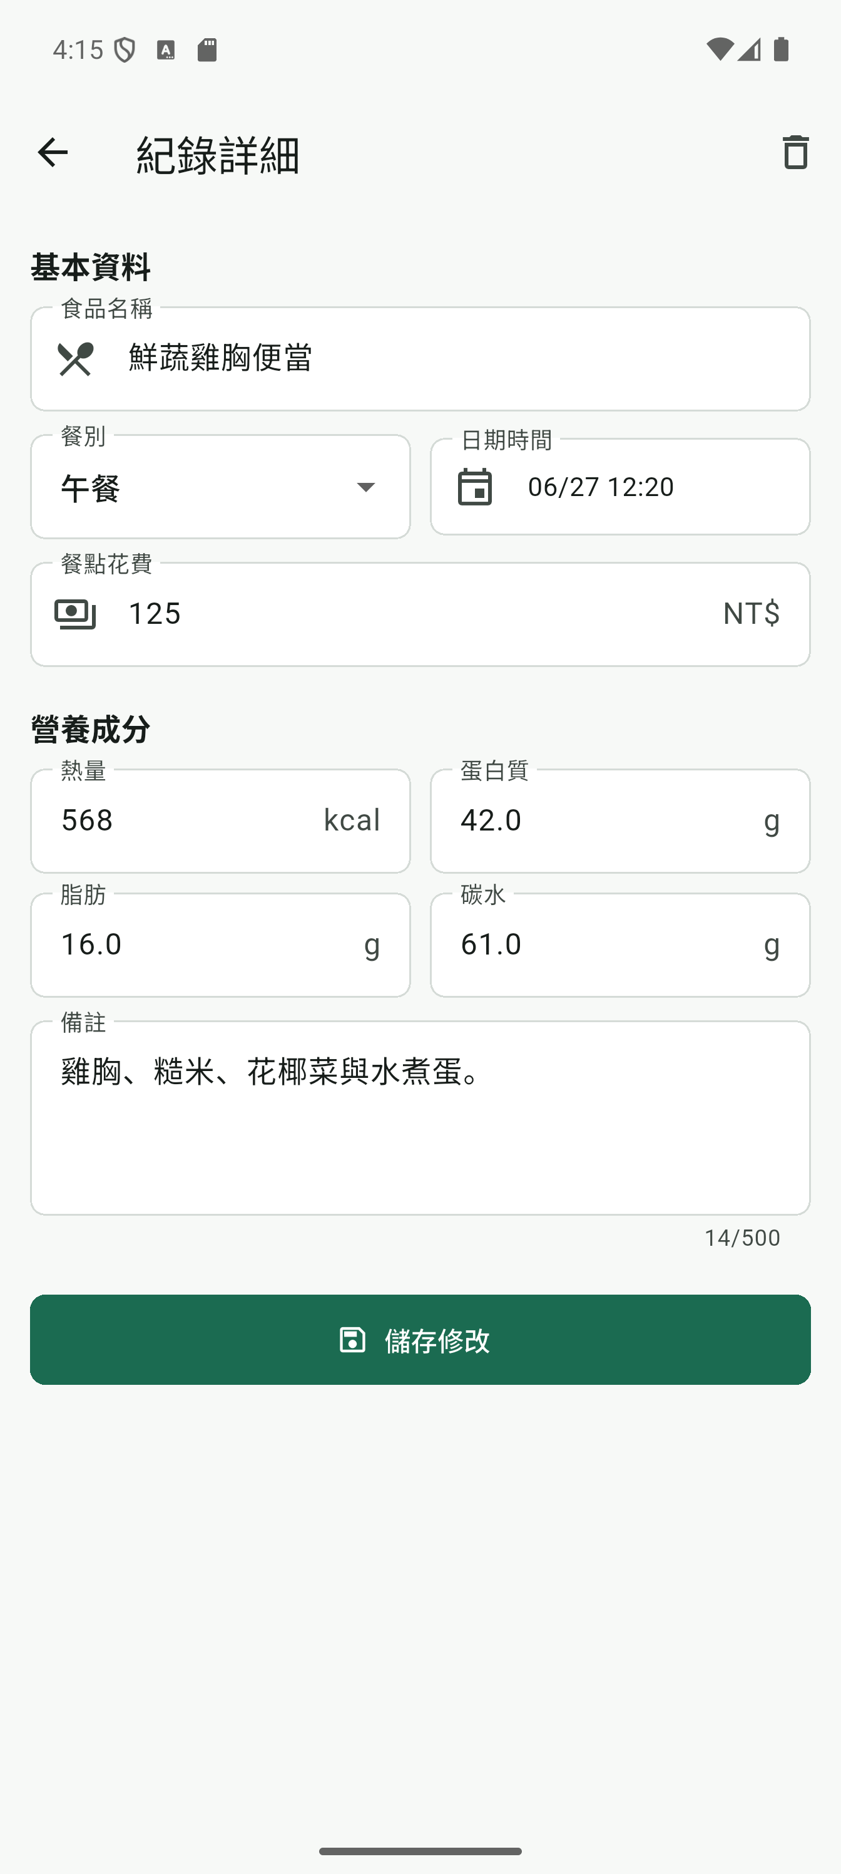 | 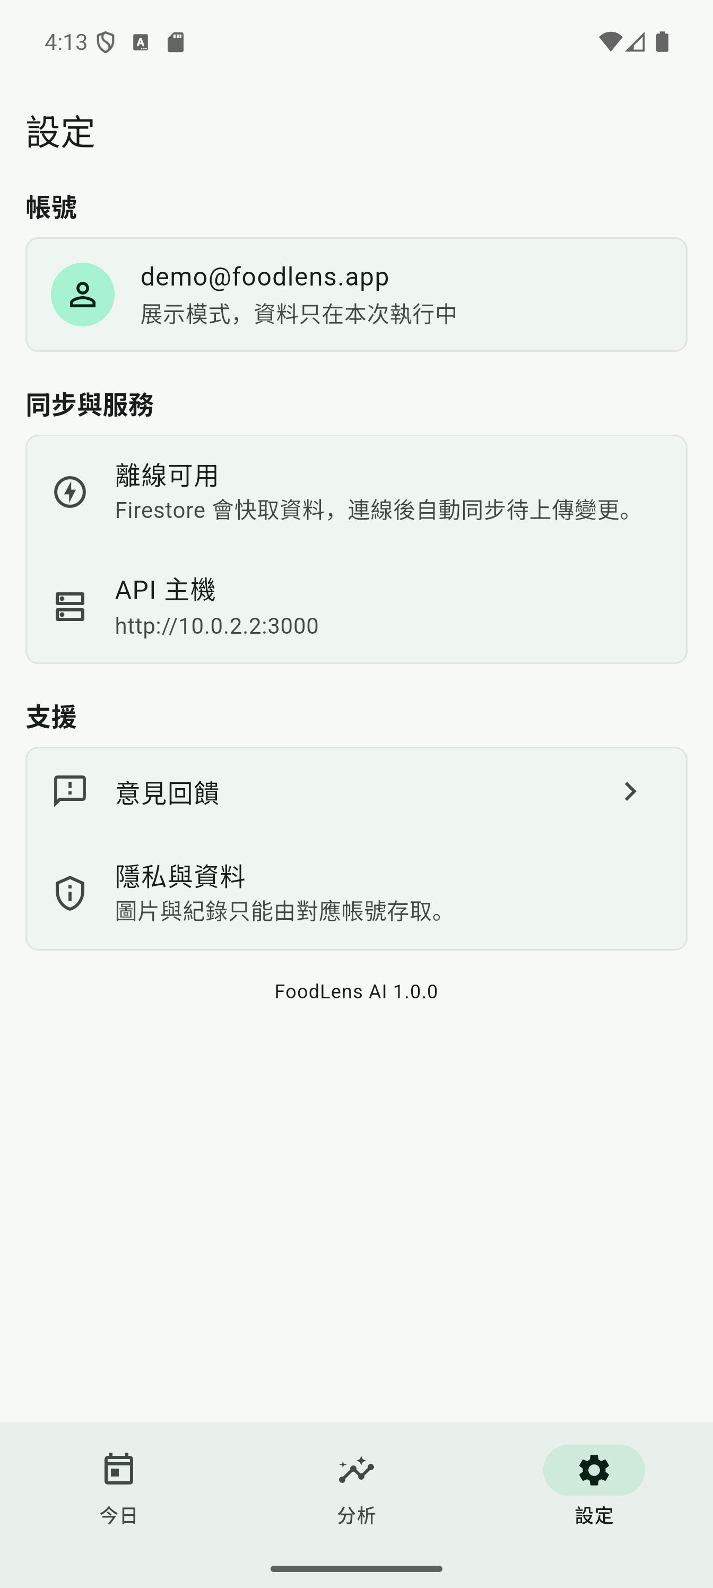
圖 5 紀錄詳細、修改與刪除 | 圖 6 帳號、離線同步與意見表單

4. 實際圖片辨識測試
後端直接使用 Google AI Studio API key 對四張不同排版的中文食品標示圖進行線上測試。四張皆成功解析為固定 JSON，後端會先使用 gemini-2.5-flash，失敗或 JSON 錯誤才切換 gemma-4-26b-a4b-it。
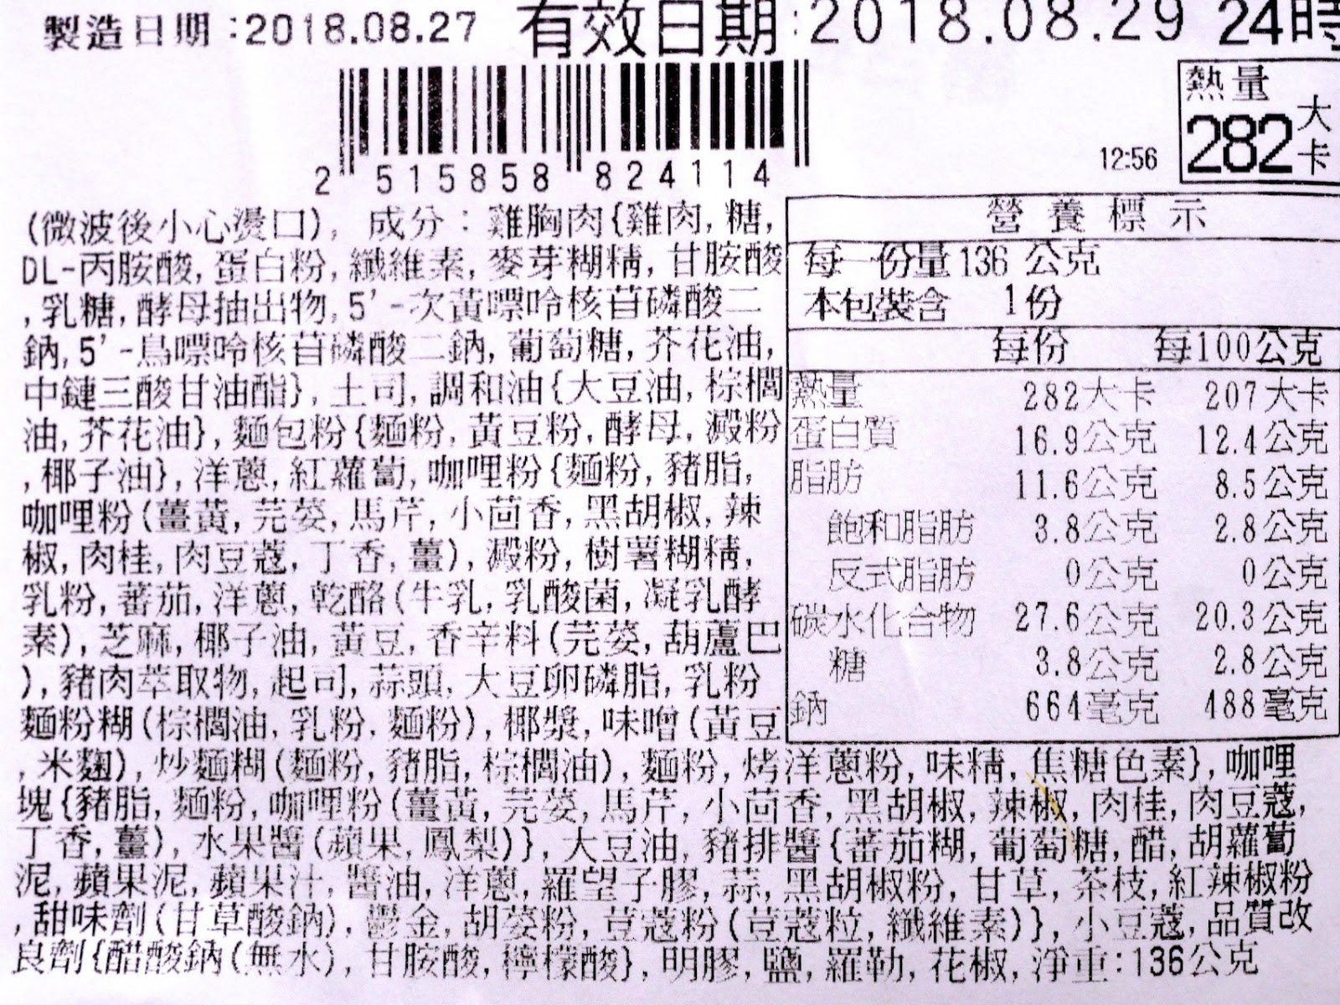 | 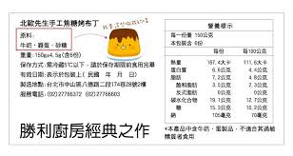
樣本 A 雞胸咖哩調理包 | 樣本 B 焦糖布丁營養標示

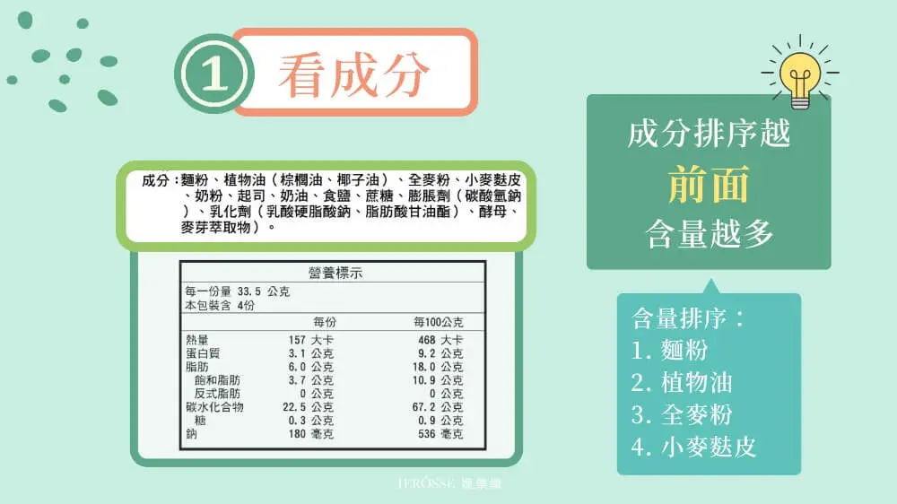 | 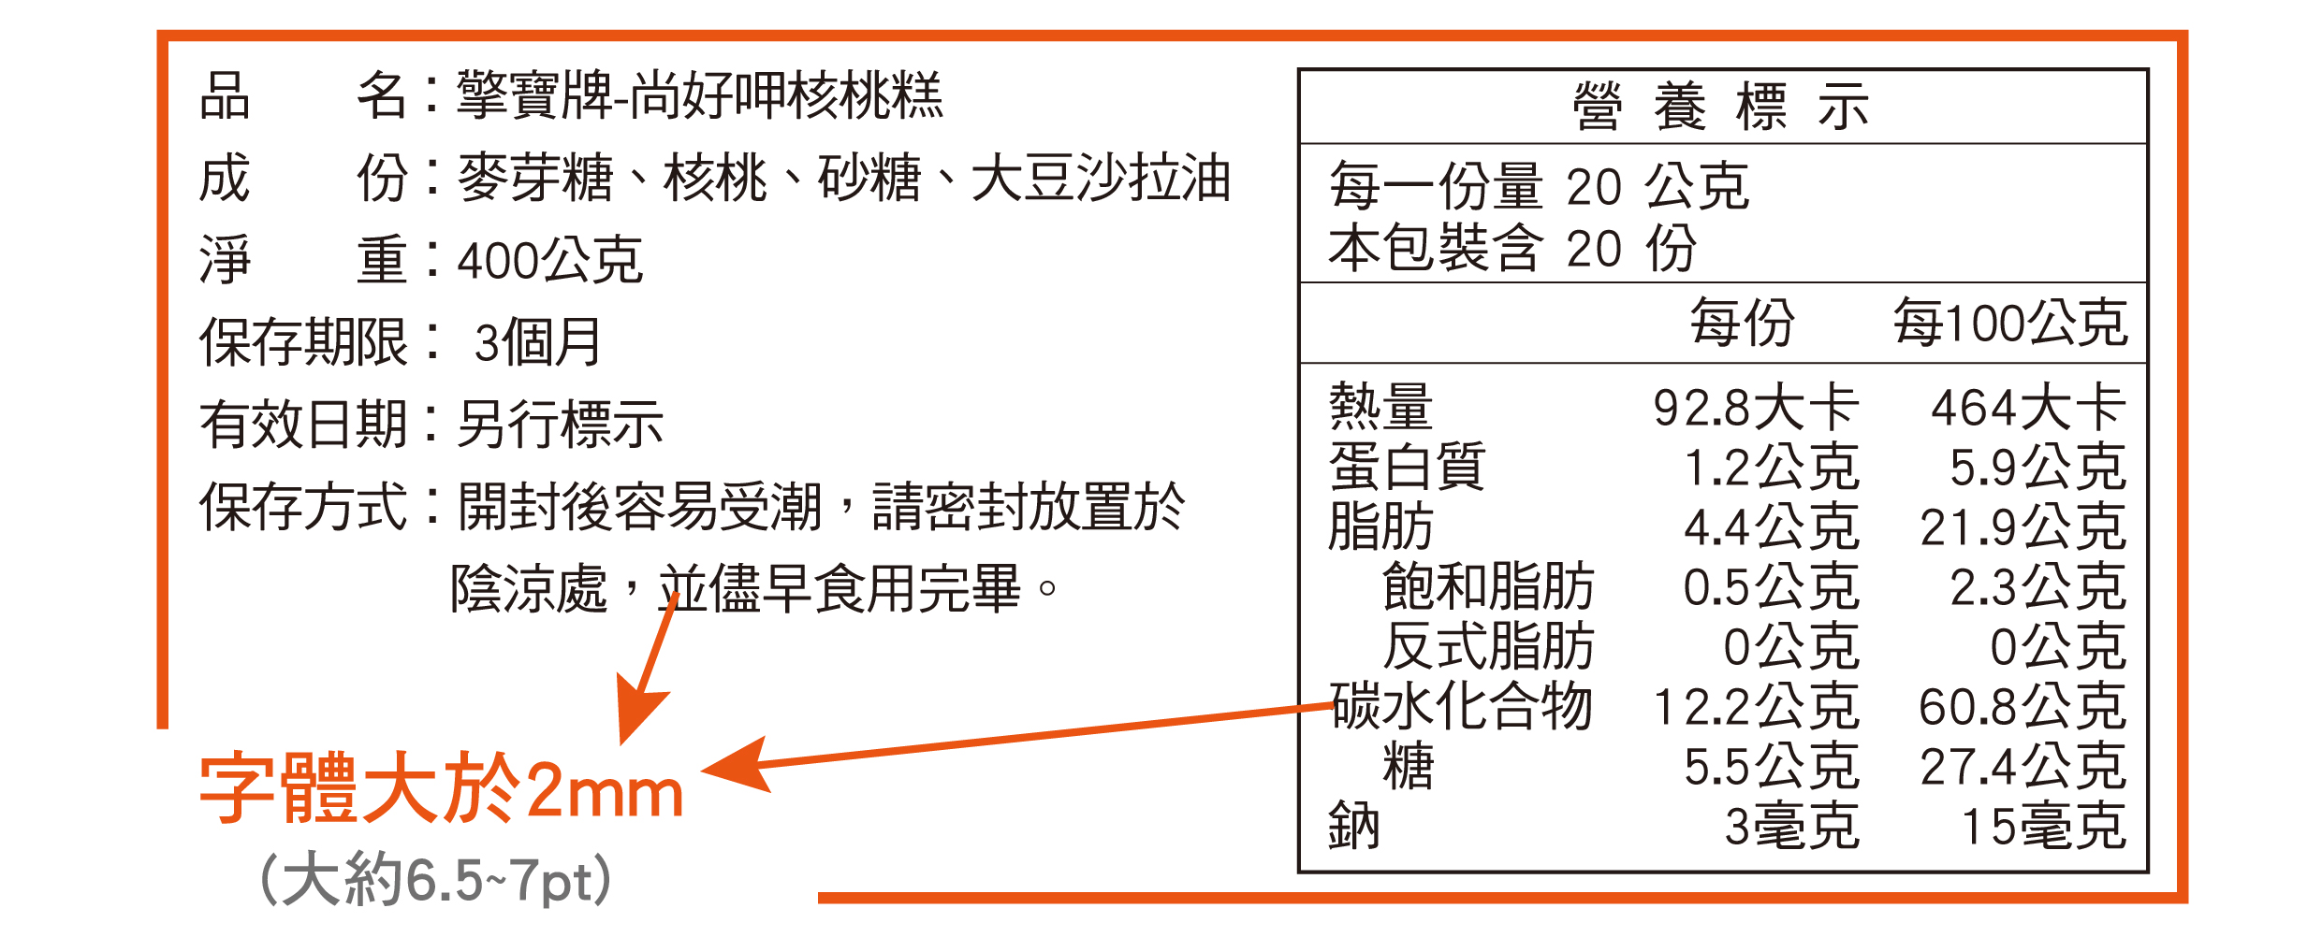
樣本 C 成分與營養教學圖 | 樣本 D 核桃糕食品標示

樣本 | 辨識食品 | kcal | P | F | C | conf.
A | 雞胸肉咖哩風味調理包 | 282 | 16.9 | 11.6 | 27.6 | 0.95
B | 北歐先生手工焦糖烤布丁 | 787 | 33 | 36 | 95.5 | 0.90
C | 餅乾 | 628 | 12.4 | 24 | 90 | 1.00
D | 擎寶牌-尚好呷核桃糕 | 1856 | 23.6 | 87.6 | 243.2 | 1.00

說明：P/F/C 分別代表蛋白質、脂肪與碳水化合物，單位為公克。AI 結果屬估算或標示文字讀取，不取代專業醫療或營養建議。
5. API、資料庫與安全設計
API | 保護 | 用途
GET /health | 公開 | 本機與 Cloud Run 健康檢查
POST /sendTestEmail | 僅 development | 寄到設定 SMTP_USER，防止郵件轉送濫用
POST /analyzeFoodImage | Firebase Bearer token | 只允許 users/{uid}/ 所有圖片，下載後呼叫 AI

Firestore schema：
• users/{uid}：使用者主資料。
• users/{uid}/food_records/{recordId}：營養、日期、餐別、花費與圖片路徑。
• users/{uid}/feedback/{feedbackId}：意見表單。
Storage path： users/{uid}/food_images/{recordId}.jpg。Firestore Rules 與 Storage Rules 均要求 request.auth.uid == uid，且 Storage 只允許小於 10 MB 的 JPEG/PNG/WebP。
6. 自動化與實機驗證結果
驗證項目 | 結果 | 證據
Node API tests | PASS | 18 tests：auth、path ownership、AI fallback、SMTP 等
Flutter tests | PASS | 10 tests：model、API URL、nutrition summary、HTTP、widget
flutter analyze | PASS | No issues found
Local /health | PASS | { ok: true }
Nodemailer | PASS | development test email 成功寄出
Gemini 圖片 | PASS | 4/4 圖片成功回傳固定 JSON
Android APK | PASS | debug universal 與 release split-per-ABI 建置成功
Pixel 9 Emulator | PASS | 安裝、啟動、導覽、選圖、新增、儲存、詳細頁

7. 執行方式
後端（PowerShell）：
cd C:\Users\wuwu6\StudioProjects\App_medium\foodlens_ai\server
npm install
npm start
Android Studio：開啟 foodlens_ai/app，選擇 Pixel 9 Emulator。Firebase 完成前可在 Run configuration 加入 --dart-define=DEMO_MODE=true；正式測試改用 --dart-define-from-file=firebase.dev.json。Android Emulator 的本機 API URL 為 http://10.0.2.2:3000。
Cloud Run：依 foodlens_ai/docs/deploy-cloud-run.md 建立 Secret Manager secrets，再使用 gcloud run deploy --source . 部署。實機必須將 API_BASE_URL 改為 Cloud Run 或 ngrok HTTPS URL。
8. 期末作業連結與交付
GitHub 程式碼：Ingredient-AI / codex/foodlens-ai-mvp
執行畫面影片：FoodLens AI Android Emulator demo
程式、規則、測試、Dockerfile、部署文件、截圖與影片均位於 foodlens_ai/ 目錄。
9. 現階段邊界與上線前準備
本次已完成程式、安全規則、本機 API、SMTP、AI 實際圖片與 Emulator 驗證。但 server/.env 目前尚未有 Firebase Project ID/Storage bucket，因此真實 Firebase 註冊、Firestore 與 Storage 尚未能在此環境做線上整合測試。上線前需完成：
• 建立 Firebase 專案、啟用 Email/Password、部署 firestore.rules 與 storage.rules。
• 將 Gemini/SMTP secret 放入 Google Secret Manager，部署 Cloud Run 後更新 API_BASE_URL。
• 在 Google Play Console 準備隱私政策、資料安全表單、正式 app icon、簽章與帳號/資料刪除流程。
• 將營養分析標示為估計值，並加入醫療與過敏風險免責說明。

